**PENDAHULUAN**

**Nama : Abdul Rachman Ibrahim**

**Kelas : IF-2A**

**NIM : 30123001**

**TUJUAN DAN MANFAAT**

Tujuan dan manfaat pembuatan program ini bertujuan untuk tugas praktikum pengantar pemograman. tujuan nya adalah untuk memahami dasar – dasar menggunakan python di mulai dari type data, dan manfaat nya agar kita belajar dan bisa menggunakan type data yang ada di dalam python.

**PROGRAM**

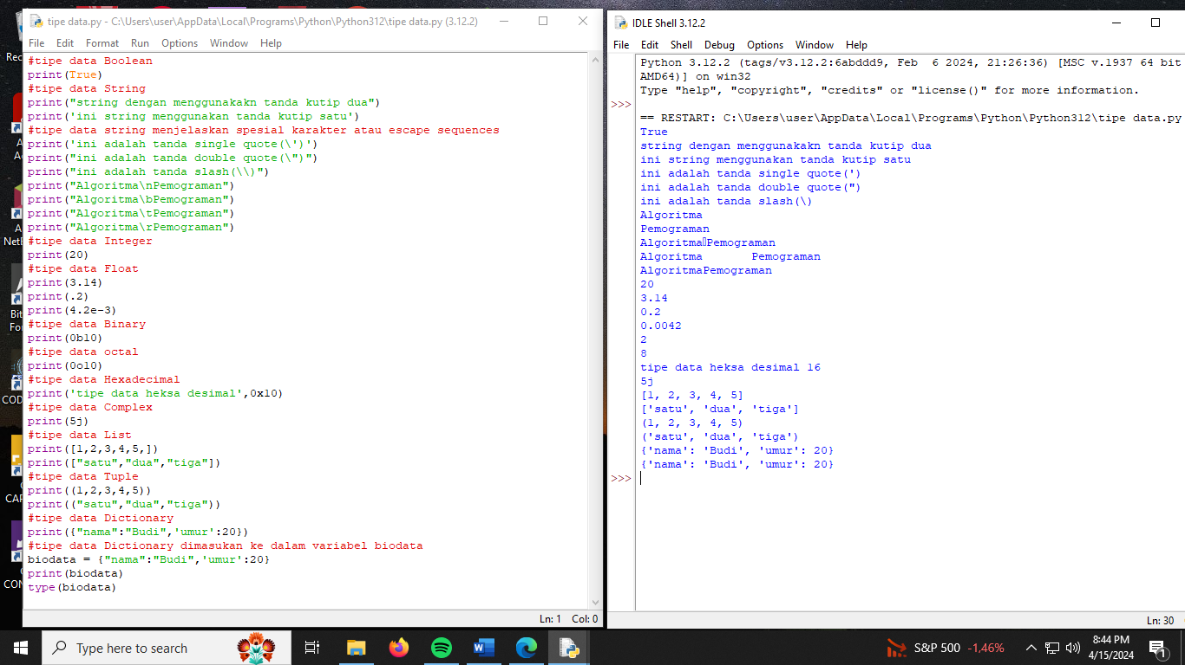

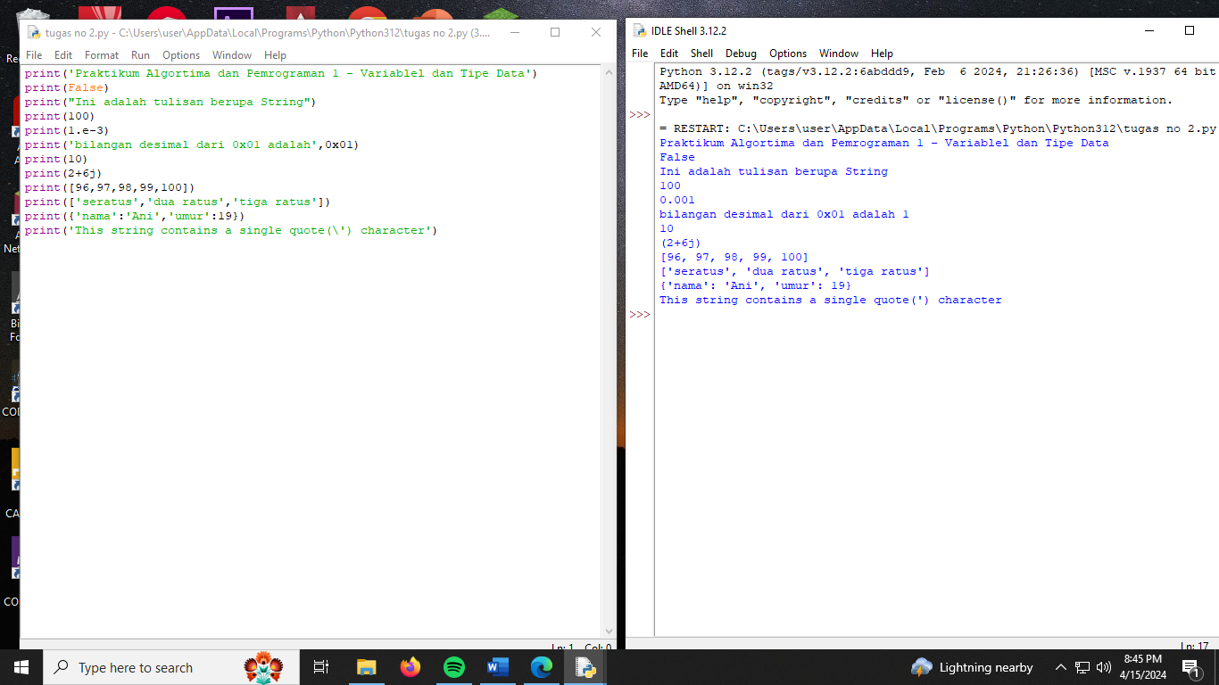

**ANALISIS PROGRAM**

Dari program di atas kita dapat belajar dan mengetahui dasar – dasar menggunakan python di mulai dari type data,dan kita dapat menjalankan sebuah program tersebut dengan menggunakan aplikasi pyhon yang ada di computer.

**REFERENSI**

Saya mendapatkan referensi dari contoh yang ada di dalam tugas praktikum dan saya coba terapkan langsung ke dalam tugas.